Уважаемые налогоплательщики!

Управление Федеральной налоговой службы по Красноярскому краю напоминает, что с 01.01.2023 в распоряжениях о переводе денежных средств в уплату налогов, сборов, страховых взносов и иных платежей в бюджетную систему Российской Федерации, администрируемых налоговыми органами указываются следующие **реквизиты получателя**:

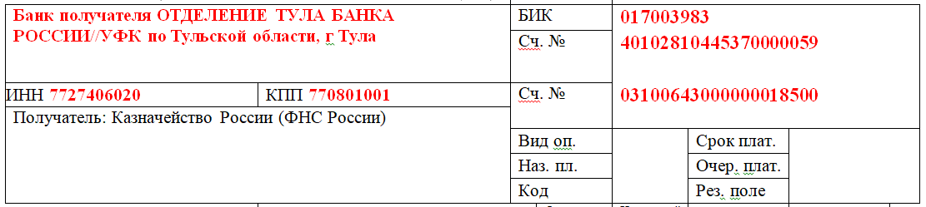

- наименование банка получателя (поле «13») (**ОТДЕЛЕНИЕ ТУЛА БАНКА РОССИИ//УФК по Тульской области, г Тула**);

- банковский идентификационный код (БИК) банка получателя средств (поле «14») (**017003983**);

- номер счета банка получателя средств (номер банковского счета, входящего в состав единого казначейского счета (ЕКС), значение которого указывается в поле «15» платежного поручения (**40102810445370000059)**;

- ИНН **7727406020/** КПП **770801001 получателя;**

- номер счета получателя средств (номер казначейского счета, поле «17») (**03100643000000018500**);

**-** получатель – **Казначейство России (ФНС России)**.

Все налоги объединены в единый налоговый платеж (далее – ЕНП). При перечислении платежей входящих в ЕНП указывается **КБК 18201061201010000510**.

Список налогов входящих в ЕНП размещен на сайте ФНС России в региональном разделе Управления <https://www.nalog.gov.ru/rn24/> во вкладке [Деятельность/Налогообложение в Российской Федерации/](http://www.nalog.gov.ru/24%20Красноярский%20край/Деятельность/Налогообложение%20в%20Российской%20Федерации/) Представление налоговой и бухгалтерской отчетности/Реквизиты для заполнения отчетности и расчетных документов.

**Обращаем внимание,** что некорректное оформление расчетного документа ведет к задержке передачи Федеральным казначейством информации о платеже и как следствие влечет негативные последствия, в части несвоевременного отражения платежа на едином налоговом счете налогоплательщика, образованию задолженности, необоснованному применению мер взыскания или к несвоевременной их отмене.